Fagner Vieira de Almeida
Cleiton Rodrigues de Oliveira
Manoel Alexandre Tavares Silva

Sistema “Tô de Férias”

JANUÁRIA
2016
Fagner Vieira de Almeida
Cleiton Rodrigues de Oliveira
Manoel Alexandre Tavares Silva

TRABALHO PARA A NOTA PARCIAL DA
DISCIPLINA DE DESENVOLVIMENTO DE
SISTEMAS CORPORATIVOS,
MINISTRADA PELO PROFESSOR
PETRÔNIO CÂNDIDO, DO CURSO DE
ANÁLISE E DESENVOLVIMENTO DE SISTEMAS.

JANUÁRIA
2016

Índice
1. Mini-Mundo 5
2. Diagrama de Sistema 5
2.1 Diagrama de Caso de Uso de 1º Nível 5
2.1.1 Gerenciar Usuário 5
2.1.2 Gerenciar Mídias 5
2.2 Diagrama de Caso de Uso de 2º Nível 7
2.2.1 Cadastrar Usuário 7
2.2.2 Autenticação do Usuário 7
2.2.3 Editar Dados de Usuário 7
2.2.4 Excluir Usuário 7
2.2.5 Cadastrar Filme 7
2.2.6 Editar Dados do Filme 7
2.2.7 Consultar Filme 7
2.2.8 Excluir Filme 7
2.2.9 Cadastrar Série 7
2.2.10 Editar Dados da Série 7
2.2.11 Consultar Série 7
2.2.12 Excluir Série 7
2.2.13 Cadastrar Livro 7
2.2.14 Editar Dados do Livro 7
2.2.15 Consultar Livro 7
2.2.16 Excluir Livro 8
2.2.17 Cadastrar Novela 8
2.2.18 Editar Dados da Novela 8
2.2.19 Consultar Novela 8
2.2.20 Excluir Novela 9
2.2.21 Cadastrar Anime 9
2.2.22 Editar Dados do Anime 9
2.2.23 Consultar Anime 9
2.2.24 Excluir Anime 9
2.2.25 Cadastrar Mangá 9
2.2.26 Editar Dados do Mangá 10
2.2.27 Consultar Mangá 10
2.2.28 Excluir Mangá 10
3. Descrição de Caso de Uso do 3º Nível 11
3.1 Cadastro de Usuário 11
3.2 Alterar Dados do Usuário 12
3.3 Autenticação do Usuário 12
3.4 Excluir Usuário 13
3.5 Cadastrar Livro 14
3.6 Cadastrar Filme 15

1. Mini-Mundo

Atualmente o entretenimento digital é uma das atividades que vem se destacando entre toda população pelo seu fácil acesso e pela grande quantidade de informações que podem ser passadas nesse meio, de modo que, pessoas de todas as idades reservam várias horas do seu dia pra dedicar-se a filmes, séries e demais conteúdos que são fornecidos.

O objetivo do sistema TDF (“Tô de Férias”) é facilitar a organização de mídias que o usuário teve acesso, pois como dito antes, pessoas gastam horas dos seus dias acessando diversos conteúdos, ocasionando dessa forma um acumulo de informações que muitas vezes sem algum auxilio tonar-se difícil assimilar boa parte, com base nisso o sistema trará uma certa comodidade para o usuário pois ele estará apto a cadastrar, visualizar, editar ou remover diversos conteúdos vistos, facilitando o controle sobre suas mídias.

Para utilização do sistema será necessário que o usuário cadastre-se, efetivado o cadastro o sistema disponibilizará uma conta para o mesmo, podendo ser do tipo premio ou normal com base nas informações pessoais inseridas no banco de dados. Logo em seguida o usuário terá acesso a toda tipo de mídia contida no sistema podendo fazer alterações sempre que desejar.

Conforme as informações são preenchidas no BD o sistema disponibilizará informações de interesse do usuário, como por exemplo: tempo de sua vida gasto na utilização dos conteúdos, mídias mais assistidas, gêneros favoritos gerando um perfil de usuário.

2. Diagrama de Sistema

2.1 Diagrama de Caso de Uso de 1º Nível

1.0 Gerenciar conta

2.0 Gerenciar Mídias

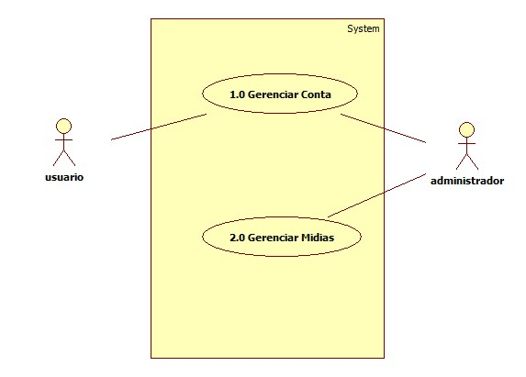

2.2 Diagrama de Caso de Uso de 2º Nível

1.1 Cadastrar Conta

1.2 Excluir Conta

1.3 Alterar Dados da Conta

1.4 Listar Conta

1.5 Alterar Tipo de Conta

1.6 Gerar Informação da Conta

1.7 Vincular mídia a Conta

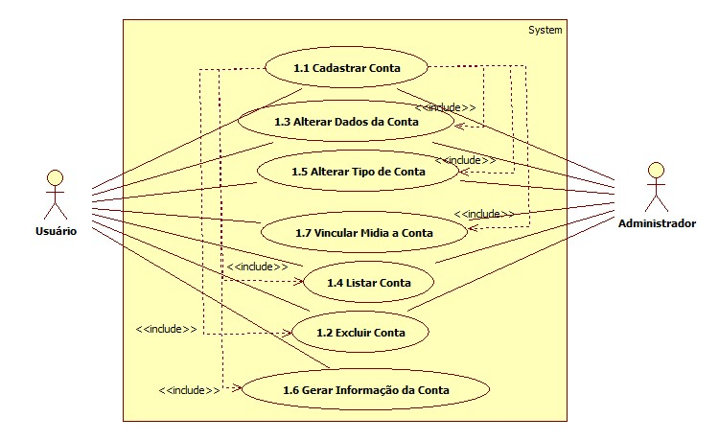

2.1 Cadastrar Filme

2.2 Alterar Dados do Filme

2.3 Consultar Filme

2.4 Excluir Filme
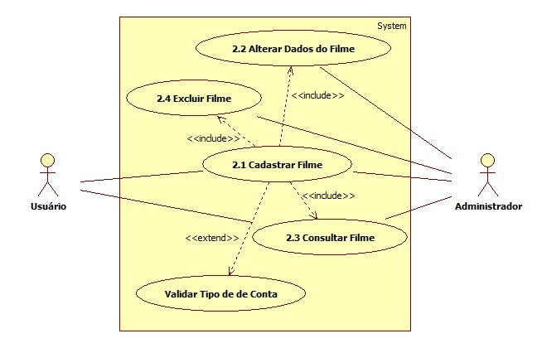

2.5 Cadastrar Série

2.6 Alterar Dados da Série

2.7 Consultar Série

2.8 Excluir Série
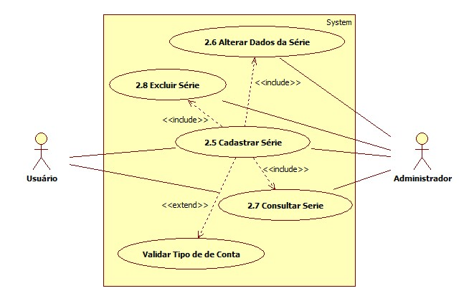

2.9 Cadastrar Livro

2.10 Alterar Dados do Livro

2.11 Consultar Livro

2.12 Excluir Livro
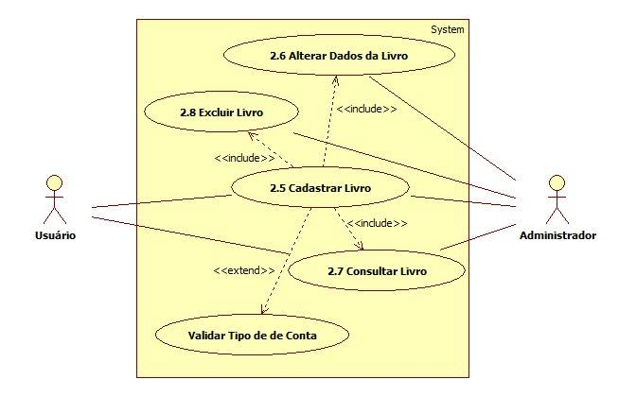

2.13 Cadastrar Novela

2.14 Alterar Dados da Novela

2.15 Consultar Novela

2.16 Excluir Novela
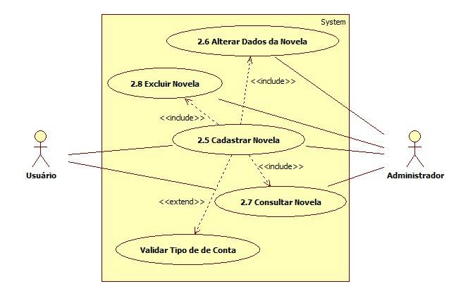

2.17 Cadastrar Anime

2.18 Alterar Dados do Anime

2.19 Consultar Anime

2.20 Excluir Anime
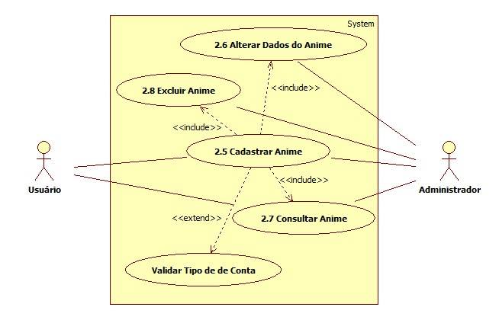

2.21 Cadastrar Documentário

2.22 Alterar Dados do Documentário

2.23 Consultar Documentário

2.24 Excluir Documentário

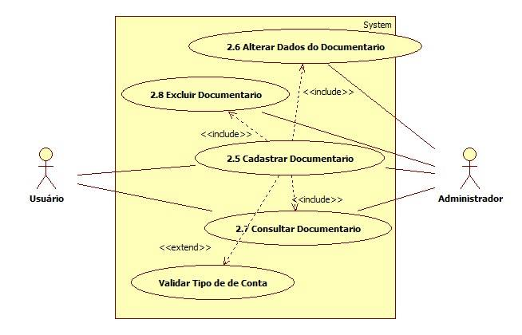

3. Descrição de Caso de Uso do 3º Nível

3.1 Cadastrar Conta

Caso de Uso | Cadastrar Conta
Atores Envolvidos | Usuário
Pré Condições | PR1 – O usuário deve estar na tela de cadastro  PR2- Não existir nenhuma Conta com nome de usuário e e-mail iguais no banco.
Fluxo Principal | FP1- O usuário deverá preencher os campos do formulário (Nome, e-mail e senha)  FP2- O usuário clica no botão seleciona o tipo de conta.  FP3- O sistema verifica na base a existência dos dados(nome e senha) informados pelo usuário e confere se os mesmos respeitam as regras de negociação.  FP4- Se os dados forem preenchidos corretamente eles são salvos na base de dados e o usuário é redirecionado para a tela de Login.
Fluxos Alternativos | Não se aplica
Regras de Negócio | RN1- O nome, e-mail e senha do usuário não deverá sobre hipótese alguma deixar de ser preenchido.  RN2- Uma foto deve ser anexada a conta.  RN3- O nome de usuário deverá conter no mínimo 8 caracteres e não será permitido nomes de usuários iguais.  RN4- A senha deverá conter no mínimo 8 caracteres contendo dados alfanuméricos
Pós Condição | O usuário estará cadastrado
Casos de Uso Dependentes | Não se aplica

3.2 Alterar Dados da Conta

Caso de Uso | Alterar Dados da Conta
Atores Envolvidos | Usuário
Pré Condições | PR1- A conta do usuário deve estar cadastrada no sistema.  PR2 – O usuário deve estar logado com sua conta no sistema
Fluxo Principal | FP1- O usuário deverá estar na tela de menu  FP2- O usuário clica no botão “perfil”  FP3- O sistema redirecionará o usuário para a tela que mostrará seus dados  FP4- Na tela do perfil os campos contendo os dados estarão bloqueados até que o usuário clique no botão editar.  FP5- Após clicar no botão editar o usuário poderá fazer as alterações desejadas desde que confirme a sua senha (o campo e-mail não poderá ser alterado pelo usuário).  FP6- O usuário deve clicar no botão “salvar” para concluir suas alterações.
Fluxos Alternativos | Não se aplica
Regras de Negócio | RN1- A nova senha deve ser diferente da senha antiga  RN2- A nova senha deverá conter no mínimo 8 caracteres contendo dados alfanuméricos  RN3- O nome de usuário deverá conter no mínimo 8 caracteres
Pós Condição | As alterações realizadas ira sobrepor as antigas no banco.
Casos de Uso Dependentes | UC 1.1

3.3 Excluir Conta
Caso de Uso | Excluir Conta
Atores Envolvidos | Usuário
Pré Condições | PR1 – A conta deve estar cadastrado no sistema  PR2 – O usuário deve estar na tela “Perfil”  PR3 – O usuário deverá informar sua senha para excluir a conta.
Fluxo Principal | FP1- O usuário clica no botão “Perfil” contido na tela “Menu”  FP2- O usuário é redirecionado para a tela “Perfil de Usuário”  FP3- O usuário clica no botão “Excluir Conta”  FP4- Será solicitada a senha do usuário  FP5 - Se a senha for preenchida corretamente o usuário e desconectado do sistema  FP6- Se a senha estiver incorreta é exibida a mensagem “Senha incorreta!”
Fluxos Alternativos | AF1 – Se o usuário não informar a senha correta a conta não poderá ser excluída.
Regras de Negócio | Não se aplica
Pós Condição | O usuário excluirá sua conta
Casos de Uso Dependentes | UC 1.1

3.8 Cadastrar Filme
Caso de Uso | Cadastrar Filme
Atores Envolvidos | Administrador e Usuário
Pré Condições | PR1 – O Administrador ou o Usuário deverão estar logados no sistema  PR2 – O Administrador ou o Usuário deverão estar na tela de Menu
Fluxo Principal | FP1- O Administrador ou o Usuário deverão preencher os campos do formulário(nome do filme, gênero autor, duração, ano, sinopse e comentário).  FP2- O Usuário deverá classificar o filme.  FP3- O Administrador ou o Usuário deverão clicar no botão “salvar”.  FP4- Se os dados forem preenchidos corretamente o usuário ou administrador serão redirecionados para a tela de Menu.
Fluxos Alternativos | AF1 – Se o Administrador ou o Usuário não possuírem todas as informações do filme os mesmos poderão cancelar o cadastrado clicando no botão “cancelar”..
Regras de Negócio | RN1- O nome, duração, classificação e sinopse do filme deverão ser campos de preenchimento obrigatório.  RN2- A duração deverá conter somente caracteres alfanuméricos.  RN3- Os campos de sinopse e comentários deverão conter no máximo 300 caracteres.  RN4- Para efetuar o cadastro da mídia o usuário ou administrador deverão clicar no botão “salvar”.
Pós Condição | O filme estará cadastrado no sistema
Casos de Uso Dependentes | UC 1.1

3.9 Alterar Dados do Filme

Caso de Uso | Alterar Dados do Filme
Atores Envolvidos | Usuário e Administrador
Pré Condições | PR1- A conta do usuário ou administrador devem estar cadastradas no sistema.  PR2 – O usuário ou administrador devem estar logados com suas contas no sistema
Fluxo Principal | FP1- O usuário ou administrador deverá estar na tela de menu  FP2- O usuário ou administrador clica no botão “Filmes”  FP3- O sistema redirecionará o usuário ou administrador para a tela que mostrará os dados dos filmes cadastrados.  FP4- O usuário ou administrador selecionam o filme em que desejam efetuar alterações.  FP5- Após selecionarem o filme ambos poderão fazer as alterações desejadas desde que confirme a sua senha.  FP6- O usuário ou administrador deverão clicar no botão “salvar” para concluir suas alterações.
Fluxos Alternativos | Não se aplica
Regras de Negócio | RN1- A senha informada deverá ser idêntica à vinculada na conta.  RN2- Os campos a serem editados deverão respeitar as sugestões informadas.
Pós Condição | As alterações realizadas irão sobrepor às antigas no banco.
Casos de Uso Dependentes | UC 1.1 e 2.1

3.10 - Excluir Filme

Caso de Uso | Excluir Filme
Atores Envolvidos | Administrador
Pré Condições | PR1 – A conta do administrador deve estar cadastrado no sistema  PR2 – O Administrador deverá estar na tela “MENU”
Fluxo Principal | FP1- O administrador clica no botão “Filmes” em seleciona a opção “Consultar filmes” contido na tela “Menu”  FP2- O Administrador é redirecionado para a tela que listará todos os filmes cadastrado no sistema.  FP3- O administrador seleciona o filme que deseja excluir.  FP4- O administrador é redirecionado para a tela do filme em questão.  FP5 - O administrador clica no botão “Excluir” contido na tela.  FP6 - Será solicitada a senha do administrador.
Fluxos Alternativos | AF1 - Se a senha estiver incorreta é exibida a mensagem “Senha incorreta!”
Regras de Negócio | RN1 – A senha informada deverá se idêntica à senha vinculada à conta do administrador.
Pós Condição | O administrador excluirá um determinado filme.
Casos de Uso Dependentes | UC 1.1 e 2.1

3.11 – Listar Filmes

Caso de Uso | Listar Filmes
Atores Envolvidos | Usuário e Administrador
Pré Condições | PR1 – A conta do administrador ou usuário deverão estar cadastradas no sistema  PR2 – O Administrador ou usuário deverão estar na tela “MENU”
Fluxo Principal | FP1- O administrador ou usuário clicam no botão “Filmes” em seguida selecionam a opção “Consultar filmes” contido na tela “Menu”  FP2- O Administrador ou usuário é redirecionado para a tela que listará todos os filmes cadastrado no sistema.
Fluxos Alternativos | Não se Aplica
Regras de Negócio | Não se Aplica
Pós Condição | O usuário ou administrador terão os filmes exibidos.
Casos de Uso Dependentes | UC 1.1 e 2.1

3.12 – Cadastrar Livro
Caso de Uso | Cadastrar Livro
Atores Envolvidos | Administrador e Usuário
Pré Condições | PR1 – O Administrador ou o Usuário deverão estar logados no sistema  PR2- O Administrador ou o Usuário deverão estar na tela de Menu
Fluxo Principal | FP1- O Administrador ou o Usuário deverão preencher os campos do formulário(nome do livro, autor, gênero, numero de páginas, duração, ano, sinopse e comentário).  FP2- O Usuário deverá classificar o livro.  FP3- O Administrador ou o Usuário deverão clicar no botão “salvar”.  FP4- Se os dados forem preenchidos corretamente o usuário ou administrador serão redirecionados para a tela de Menu.
Fluxos Alternativos | AF1 – Se o Administrador ou o Usuário não possuírem todas as informações do livro os mesmos poderão cancelar o cadastrado.
Regras de Negócio | RN1- O nome, duração, numero de paginas, classificação, marcador e sinopse do livro deverão ser campos de preenchimento obrigatório.  RN2- A duração e numero de páginas deverão conter somente caracteres numéricos.  RN3- Os campos de sinopse e comentários deverão conter no máximo 300 caracteres.  RN4- Para efetuar o cadastro da mídia o usuário ou o administrador deverão clicar no botão “salvar”.
Pós Condição | O Livro estará cadastrado no sistema
Casos de Uso Dependentes | UC 1.1

3.20 – Cadastrar Anime

Caso de Uso | Cadastrar Anime
Atores Envolvidos | Administrador e Usuário
Pré Condições | PR1 – O Administrador ou o Usuário deverão estar logados no sistema  PR2 – O Administrador ou o Usuário deverão estar na tela “Menu”
Fluxo Principal | FP1- O Administrador ou o Usuário deverão preencher os campos do formulário(nome do anime, duração de cada episodio, sinopse e comentário).  FP2- O Usuário deverá classificar o Anime.  FP3- O Administrador ou o Usuário deverão clicar no botão “salvar”.  FP4- Se os dados forem preenchidos corretamente o usuário ou administrador serão redirecionados para a tela de Menu.
Fluxos Alternativos | AF1 – Se o Administrador ou o Usuário não possuírem todas as informações do Anime os mesmos poderão cancelar o cadastrado clicando no botão “cancelar”..
Regras de Negócio | RN1- O nome, duração de cada episodio, classificação e sinopse do filme deverão ser campos de preenchimento obrigatório.  RN2- A duração de cada episódio deverá conter somente caracteres alfanuméricos.  RN3- Os campos de sinopse e comentários deverão conter no máximo 300 caracteres.  RN4- Para efetuar o cadastro da mídia o usuário ou administrador deverão clicar no botão “salvar”.
Pós Condição | O Anime estará cadastrado no sistema
Casos de Uso Dependentes | UC 1.1

3.21 – Alterar Dados do Anime

Caso de Uso | Alterar Dados do Anime
Atores Envolvidos | Usuário e Administrador
Pré Condições | PR1- A conta do usuário ou administrador devem estar cadastradas no sistema.  PR2 – O usuário ou administrador devem estar logados com suas contas no sistema
Fluxo Principal | FP1- O usuário ou administrador deverá estar na tela de menu  FP2- O usuário ou administrador clica no botão “Animes” em seguida selecionam a opção “Consultar Animes”  FP3- O sistema redirecionará o usuário ou administrador para a tela que mostrará os dados dos animes cadastrados.  FP4- O usuário ou administrador selecionam o anime em que desejam efetuar alterações.  FP5- Após selecionarem o anime ambos poderão fazer as alterações desejadas desde que confirme a sua senha.  FP6- O usuário ou administrador deverão clicar no botão “salvar” para concluir suas alterações.
Fluxos Alternativos | Não se aplica
Regras de Negócio | RN1- A senha informada deverá ser idêntica à vinculada na conta.  RN2- Os campos a serem editados deverão respeitar as sugestões informadas.
Pós Condição | As alterações realizadas irão sobrepor às antigas no banco.
Casos de Uso Dependentes | UC 1.1 e 2.17

3.22 – Excluir Anime

Caso de Uso | Excluir Anime
Atores Envolvidos | Administrador
Pré Condições | PR1 – A conta do administrador deve estar cadastrado no sistema  PR2 – O Administrador deverá estar na tela “MENU”
Fluxo Principal | FP1- O administrador clica no botão “Animes” e em seguida seleciona a opção “Consultar animes” contido na tela “Menu”  FP2- O Administrador é redirecionado para a tela que listará todos os animes cadastrado no sistema.  FP3- O administrador seleciona o anime que deseja excluir.  FP4- O administrador é redirecionado para a tela do anime em questão.  FP5 - O administrador clica no botão “Excluir” contido na tela.  FP6 - Será solicitada a senha do administrador.
Fluxos Alternativos | AF1 - Se a senha estiver incorreta é exibida a mensagem “Senha incorreta!”
Regras de Negócio | RN1 – A senha informada deverá se idêntica à senha vinculada à conta do administrador.
Pós Condição | O administrador excluirá um determinado anime.
Casos de Uso Dependentes | UC 1.1 e 2.17

3.23 – Listar Animes

Caso de Uso | Listar Animes
Atores Envolvidos | Usuário e Administrador
Pré Condições | PR1 – A conta do administrador ou usuário deverão estar cadastradas no sistema  PR2 – O Administrador ou usuário deverão estar na tela “MENU”
Fluxo Principal | FP1- O administrador ou usuário clicam no botão “Animes” em seguida selecionam a opção “Consultar animes” contido na tela “Menu”  FP2- O Administrador ou usuário é redirecionado para a tela que listará todos os animes cadastrado no sistema.
Fluxos Alternativos | Não se Aplica
Regras de Negócio | Não se Aplica
Pós Condição | O usuário ou administrador terão os animes exibidos.
Casos de Uso Dependentes | UC 1.1 e 2.17

